高二年级 地理第12课时《 我国的行政区划3-印象》拓展提升任务

在国庆70周年庆祝活动中，山东彩车的主题是“国泰民安”，由泰山日出、花开盛世、沂蒙精神、海洋经济、新旧动能转换、乡村振兴6大创意元素组成。读山东彩车设计图，回答1~2题。
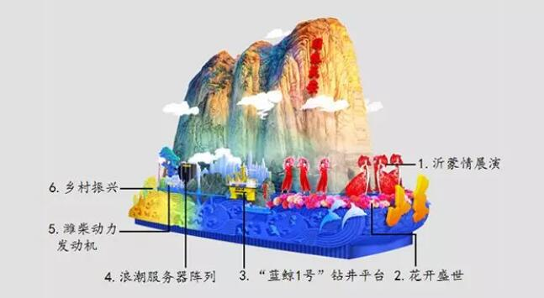
1.山东是我国海洋大省，海洋资源丰富指数全国第一。下列关于海洋资源的开发措施，不合理的是（ ）
A.大面积填海造陆，建设度假别墅 B.建设滨海湿地公园
C.建设海洋生态牧场 D.将养殖水域科学划定禁养区、限养区、养殖区
2.彩车的尾部，通过果树、麦浪、瓜果、蔬菜等元素，展现山东农业发展和乡村振兴的新气象。影响山东农业发展最主要的限制性因素是（ ）
A.热量不足 B.水资源短缺 C.劳动力短缺 D.农业科技投入不足
山西彩车主要体现“奋进山西”主题，彩车造型通过英雄的太行、大鼓、不锈钢、黄河、旋转舞台和平遥古城六大元素呈现，展现红色文化、山西特色和近10年来山西改革开放的成果。读山西彩车设计图，回答3~5题。
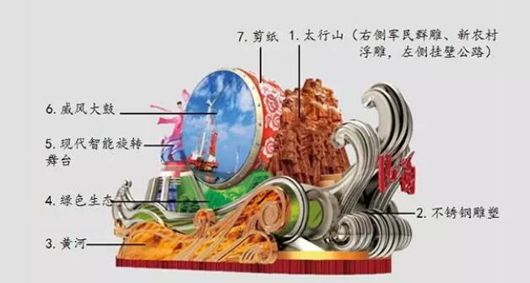

3.山脉是我国省级行政区之间的一种重要分界线，下列山脉构成山西省与邻省分界线的是（ ）
A.武夷山 B.大兴安岭 C.太行山 D.祁连山
4.山西是黄河中游水土流失严重的地区之一。下列不属于山西省水土流失的自然原因是（ ）
A.植被稀疏 B.土质疏松 C.地形平坦 D.夏季多暴雨
5.近年来，山西省秉持绿色生态理念，水土流失治理取得显著成效。下列治理水土流失的措施，不合理的是（ ）
A.陡坡处修筑梯田 B.退耕还林、还草 C.修挡土坝 D.减少放牧数量
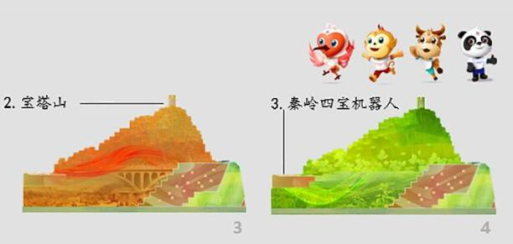
陕西的彩车设计了秦岭山水、宝塔山、秦岭四宝机器人、长征系列运载火箭、中欧班列长安号五种元素，从生态陕西、人文陕西、红色陕西、科技陕西、开放陕西等“五个陕西”的角度全景展示陕西风貌。读陕西彩车设计图，回答6~7题。
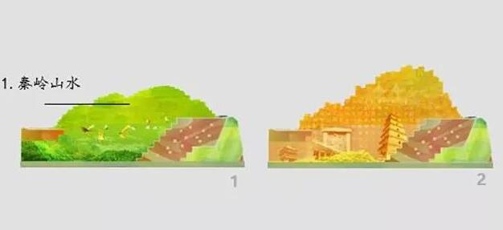
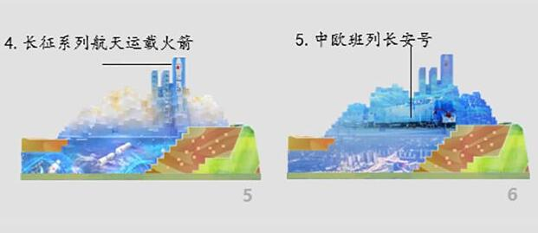
6.秦岭是我国一条重要的地理分界线。下列关于秦岭南北两侧地理差异的说法，错误的是
A.秦岭南侧是亚热带季风气候，北侧是温带季风气候
B.秦岭南侧是亚热带，北侧是暖温带
C.秦岭南侧以种植业为主，北侧以畜牧业为主
D.秦岭南侧冬季河流无结冰期，北侧冬季河流有结冰期
7.下列现象不能体现“人文陕西”的是
A.窑洞 B.信天游 C.秦腔 D.胡同

